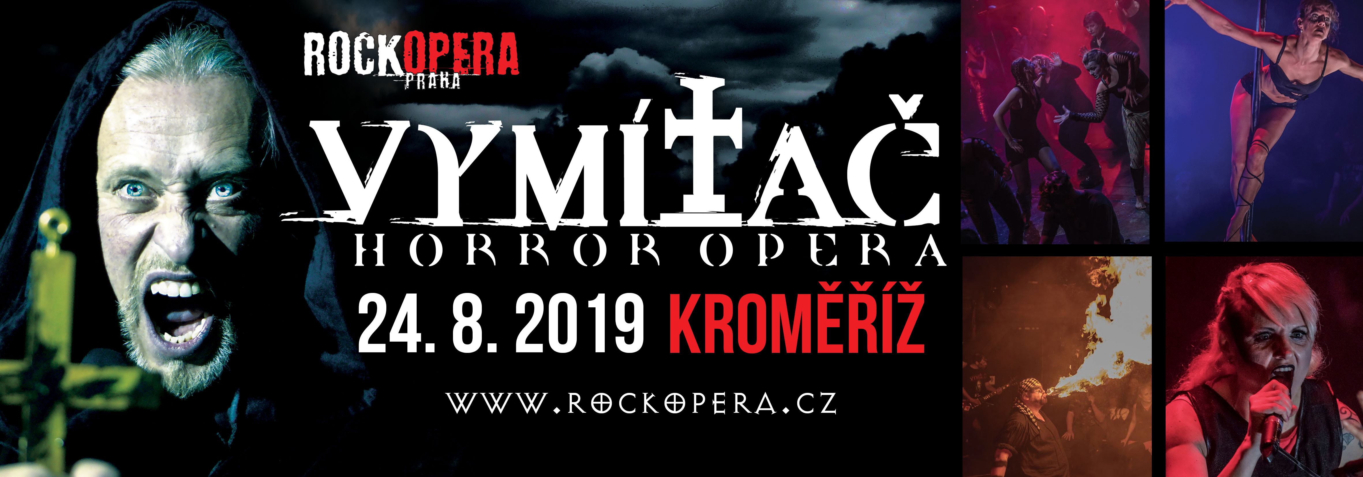

Vymítač 25.3.2019
OSTRAVA

1. OBSAZENÍ
Vymítač - Kamil Střihavka
Voják: Honza atoužimský
Kamarád vojáka: Petr Kutheil
Kněžka: Helena Kubelková
Mág, veterán: Petr Opava
Menhir: Pavla Forest
Dívka vojáka: Žántí
Démon: Magdaléna Tempírová
Sbor Rockové akademie pod vedením Michaely Květenské
Lidé, vojáci, dívky v nočním klubu
Divadelní společnost v nočním klubu

2. PROGRAM
Akrobacie na šále: Salvi Salvatore
Fireshow: Michal Baltizar/Jan „Jaffar“ Filipenský/Petr Novák
Fyzické divadlo a akrobacie: Matěj Kohout, Zuzana Dovalová, Jana Paňková, Irina Andreeva
Bojové umění, akrobacie: Pavel „Fafelos“ Pešík, Petr „Keeta“ Dvořák, Luboš Balog
Pole dance: mistryně světa Alex Kalousová, Jana Kadeřávková

Kapela:
Klávesy: Milan Steigerwald
Kytara sólo: Martin Hollander
Kytara: Jan Peš
Baskytary: Richard Scheufler jr.
Bicí: Richard Scheufler sr.

3. TECHNICKÉ POŽADAVKY
režie: Irina Andreeva xxxxxxxxx
produkce: Pavla Forest xxxxxxxxx, xxxxxxxxxx@seznam.cz
Světla: Michal Slunečko xxxxxxxxx, xxxxxxxxx
Zvuk: Ondřej Martínek xxxxxxxxx / Michal Hons

a) velikost podia v m, případně nákres (stageplan)
cca 12 x 9 m (podrobnosti viz nákres pódia)

b) výška střechy
sv. výška min. 6m, optimálně 8m (kvůli závěsné akrobacii – minimálně 5-7m nad pódiem závěsné body)

c) umístění tyče a šály pro akrobacií
ve před uprostřed - přenosná tyč pro pole dance
uprostřed pódia mírně vlevo z pohledu diváka – závěsný bod pro akrobacii na šále (1 akrobat)

d) praktikábly, elevace umístění – ano, viz nákres pódia, uprostřed vzadu bicí nástroje praktikábl 2x2m, po stranách vzadu schodovité praktikáble pro 2 poloviny sboru

e) schody zezadu-ano, 2x po stranách vzadu, 1x vzadu uprostřed za bicími

f) ozvučení - technický rider - monitory, mikrofony atd. – viz příloha
* Odpovídající PA systém (15 W na osobu, min. však 7 kW)
* Upřednostňujeme značkové systémy typu EAW, L ACOUSTIC, TURBOSOUND, MARTIN AUDIO, ADAMSON, ELECTRO-VOICE, MEYER SOUND, D.A.S. Audio, NEXO, apod.
* Umístění mixážního pultu: Rovnostranný trojúhelník s PA systémem!
Prosím, žádný prakťák či podstavec pod zvukovou režii !
* Mixážní pult 32 vstupů, 4 pásmový EQ (min. 2x parametr), výhodou je 8x Subgroup nebo VCA, nejlépe MIDAS, Soundcraft, Digico, Innova,…
* Master výstup zakončený třetinooktávovým grafickým ekvalizérem – nejlépe Klark, BSS, XTA.
* Gate (6x) nejlépe Drawmer, dbx, Klark, BSS Opal
* Compressor (4x) nejlépe dbx, Klark (DN nebo i SquareOne), Drawmer
* Dozvukový procesor (3x) obsahující reverb a delay nejlépe Lexicon, T.C. electronic, Yamaha. Delay s možností TAP!
Digitální pulty nejsou v žádném případě problém !
Monitory :
* Minimálně sedm nezávislých monitorových cest, odpovídajícího přednesu a síly.
* Ideální stav je monitorový zvukař
V případě dotazů nebo konzultace volejte prosím tel: +420 xxxxxxxxx Ondra Martínek (zvukař)

g) osvětlení - light spot - počet světlel, typy světel – viz příloha
h) projekce – projekční plocha (lépe černá) vzadu nad bicími 6 x 3 m, projektor min. 10.000 lm zpředu

ch) pódiová dekorace – drak s rozevíracími křídly, svítící (připojení na 220V), max. rozpětí cca 8m – vzadu nahoře před bicími nad pódiem pod střechou

4. POŽADAVKY NA CATERING
pro cca 40 osob, voda, něco pro masožrouty i vegetariány

5. POŽADAVKY NA ZÁZEMÍ – 2x šatna - pro muže, ženy za podiem na převlékání a 1x šatna maskérna a kostymérna (nebo 1 velká šatna pro 35 osob)

6. REPERTOÁROVÝ LIST PRO OSA
hudba: Milan Steigerwald
texty: Pavla Forest

1.dějství:
1/ Modlitba
2/ Hry
3/ Archanděl
4/ Mise
5/ Válka
6/ Sex
7/ Nezapomeň
8/ Smrt
9/ Kámen nadějí
10/ Tebe ne
11/ Rituál
---bez pauzy nebo
možná pauza cca 20 min---
2.dějství:
12/ Duch
13/ Brána
14/ Infekce posedlosti
15/ Zlo všem
16/ Oběť
17/ Výčitky
18/ Pláč
19/ Ztroskotanec
20/ Křídla
21/ Odstup Satane
22/ Hlasy
23/ Vymítat znáš

